ТРЕНЕРСКИЙ СОСТАВ
Каратэ
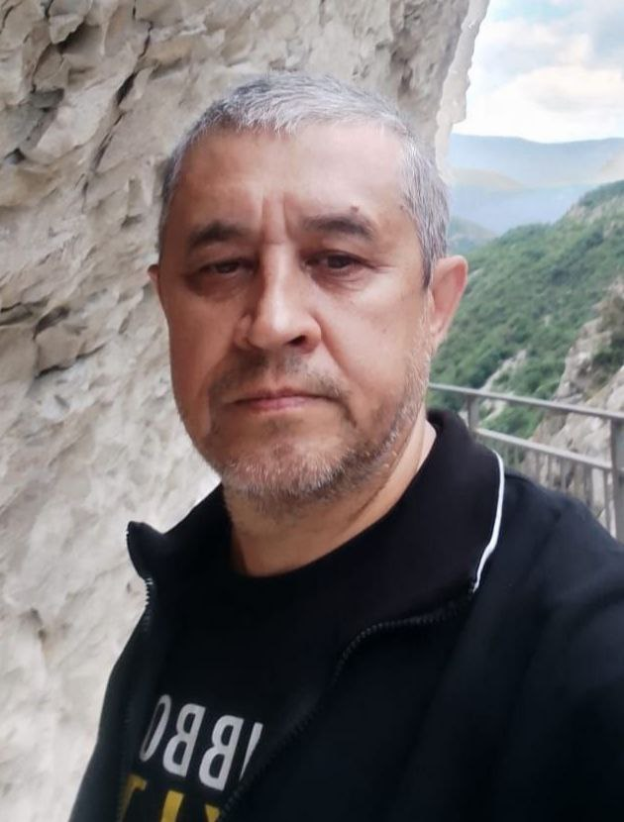 | ФИО: Гафиатуллин Зуфар Рафизович  Дата рождения: 30.09.1970  Должность: тренер-преподаватель  Образование: высшее/инженер  Стаж работы в отрасли ФКиС: 25 лет  О себе: являюсь тренером 1 категории по каратэ.
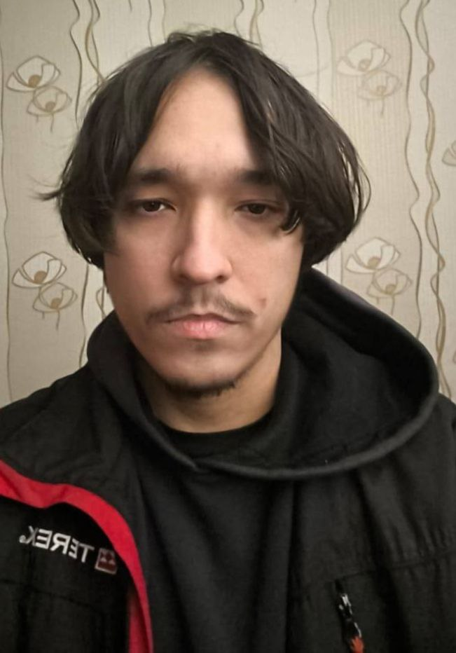 | ФИО: Гафиатуллин Тимур Зуфарович  Дата рождения: 19.06.2003  Должность: тренер-преподаватель  Образование: средне-специальное  Стаж работы в отрасли ФКиС: 1 год  О себе: являюсь тренером по каратэ.
Конькобежный спорт
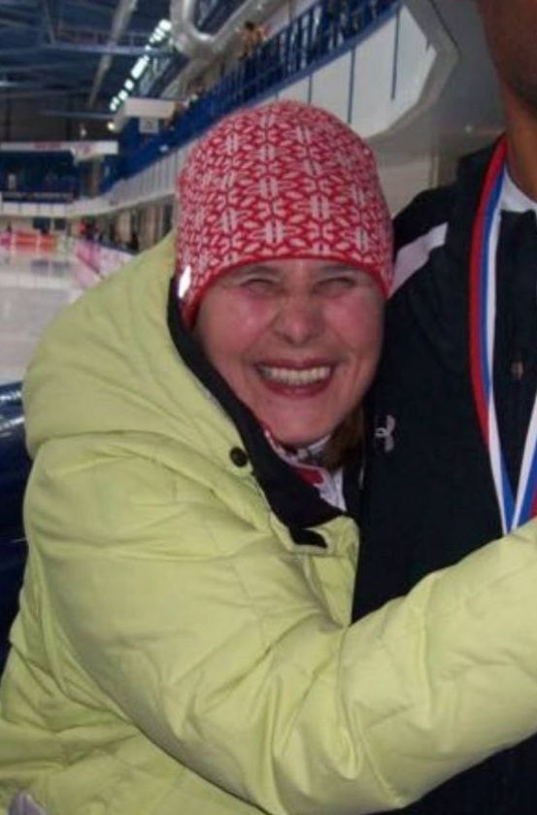 | ФИО: Рубцова Лидия Алексеевна  Дата рождения: 22.04.1948  Должность: тренер-преподаватель  Образование: высшее/ФКиС  Стаж работы в отрасли ФКиС: 5 лет  О себе: являюсь тренером 1 категории по конькобежному спорту. Подготовила 8-МС, более 20-КМС, участницу кубков Мира и Чемпиона Мира – Лукоянова Екатерина.  Была тренером сборной РТ.
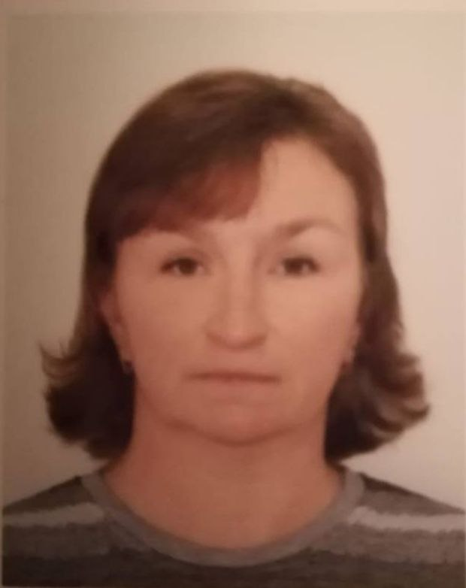 | ФИО: Доронина Татьяна Николаевна  Дата рождения: 20.11.1972  Должность: тренер-преподаватель  Образование: высшее/ФКиС  Стаж работы в отрасли ФКиС: 15 лет  О себе: являюсь тренером высшей категории по конькобежному спорту. Награждена почетным знаком за заслуги в развитии ФКиС.  Имеется значок – отличник ФКиС РТ.
Легкая атлетика
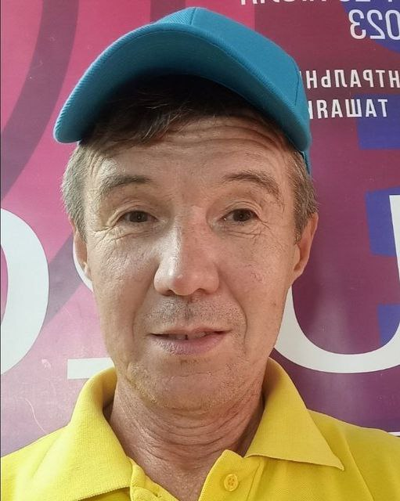 | ФИО: Гибадуллин Раис Рахимуллович  Дата рождения: 13.01.1966  Должность: тренер-преподаватель  Образование: высшее/психолого-педагогическое  Стаж работы в отрасли ФКиС: 35 лет  О себе: являюсь тренером высшей категории по легкой атлетике.  Отличник ФКиС.  Награжден почетным знаком за развитие ФКиС.
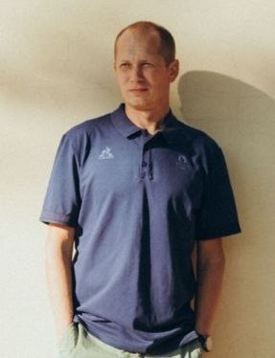 | ФИО: Киселев Роман Валерьевич  Дата рождения: 28.10.1980  Должность: тренер-преподаватель Образование: высшее/инженер  Стаж работы в отрасли ФКиС: 9 лет  О себе: являюсь тренером высшей категории по легкой атлетике. КМС по легкой атлетике, чемпион и призер чемпионата РТ, призер ПФО.  Входил в состав сборной РТ.  Под моим руководством воспитанники становились призерами и чемпионами первенства РТ, 2 спортсмена входили в состав сборной РТ.
Лыжные гонки
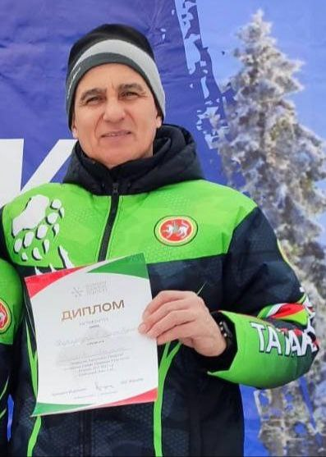 | ФИО: Низамутдинов Марат Рафаилевич  Дата рождения: 19.10.1974  Должность: тренер-преподаватель  Образование: высшее/ФКиС  Стаж работы в отрасли ФКиС: 18 лет  О себе: являюсь тренером 1 категории по лыжным гонкам.  Мастер спорта России по лыжным гонкам.  Мои воспитанники являются чемпионами и призерами Республиканских соревнований.
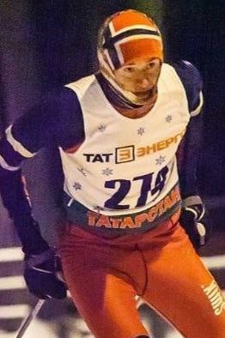 | ФИО: Садетдинов Радик Шамильевич  Дата рождения: 15.05.1984  Должность: тренер-преподаватель  Образование: высшее/ФКиС  Стаж работы в отрасли ФКиС: 10 лет  О себе: являюсь тренером высшей категории по лыжным гонкам.  Мастер спорта по лыжным гонкам.  Воспитанники являются победителями и призерами республиканских и всероссийских соревнований. Мои дети входят в состав сборной РТ.
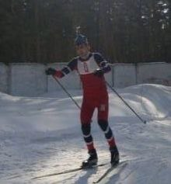 | ФИО: Токсаров Владимир Николаевич  Дата рождения: 19.11.1985  Должность: тренер-преподаватель  Образование: высшее/ФКиС  Стаж работы в отрасли ФКиС: 5 лет  О себе: являюсь тренером 2 категории по каратэ лыжным гонкам.
Волейбол
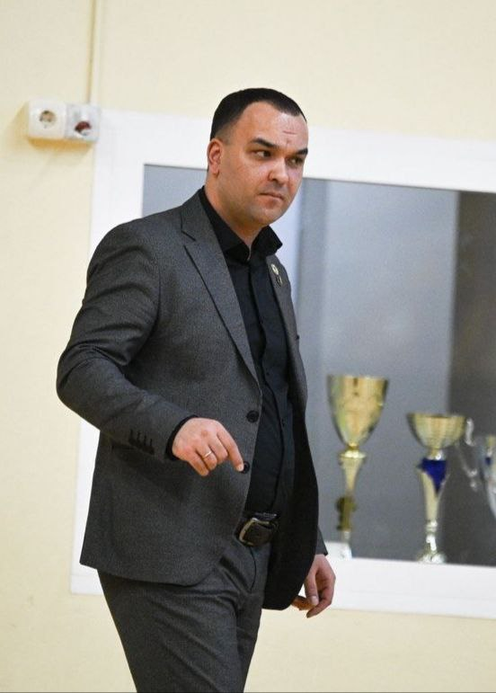 | ФИО: Базаров Рустам Торекульевич  Дата рождения: 22.05.1986  Должность: тренер-преподаватель  Образование: высшее/ФКиС  Стаж работы в отрасли ФКиС: 21 год  О себе: являюсь тренером 1 категории по волейболу.  КМС по волейболу.  Мои воспитанники являются призерами первенства ПФО и РТ среди юношей 2011/12 г.р.  Под моим руководством многократные серебряные и бронзовые призеры РТ за 2004-2024 год.  Подготовил 2 КМС.

